論 文

主題１行目

主題２行目

―― 副題 ――
著者 一郎* 著者 二郎** 著者 三郎**

1st Line of Title

2nd Line of Title

―― Subtitle ――
Ichiro CHOSHA*, Jiro CHOSHA ** and Saburo CHOSHA **
(Received on )

An abstract consists of a single paragraph and begins with three spaces. The right and left margins of abstract and key words are 10 mm-15 mm larger than that of the main text. The number of words is 150 or less in rapid paper, and is 200 or less in others including a title and authors name.

Key words: specified keyword in table 1, specified keyword in table 2, original keyword 1, original keyword 2, ···············, ···············, ···············, ten or less terms.

1. 緒 言
このテンプレートは，著者の便宜をはかるとともに論文の書式を統一するためのもので，このままお使い頂けるように作成されています．ただし，題目の行数，副題の有無，著者の人数等は，適宜修正してください．
＊ | 和文表題1行目 | 001-Jタイトル（１行目）
＊ | 和文表題２行目 | 002-Jタイトル（2行目）
＊ | 和文副題 | 003-Jサブタイトル
＊ | 和文著者名 | 004-J著者名
＊ | 英文表題１行目 | 005-Eタイトル（１行目）
＊ | 英文表題２行目 | 006-Eタイトル（２行目）
＊ | 英文副題 | 007-Eサブタイトル
＊ | 英文著者名 | 008-E著者名
＊ | アブストラクト | 010-E-abstract
＊ | キーワード見出し | 011-Keyword （文字）
＊ | キーワード本文 | 012-Keyword
 | 章見出し数字 | 020-本文章見出し数字
 | 章見出し文 | 021-本文章見出し-文
 | 節見出し数字 | 035-本文節見出し数字
 | 節見出し文 | 036-本文節見出し-文
 | 本文 | 031-本文1-0
 | 図表のタイトル見出し | 037-FigNo
 | 図表のタイトル | 038-Fig-文
＊ | 参考文献見出し | 022-本文見出し-参考文献
＊ | 参考文献 | 039-参考文献-文
＊ | 著者所属１行目 | 050-所属１行目
＊ | 著者所属２行目以降 | 051-所属２行目以降

本テンプレートでは，Table 1の “スタイル”が既に設定・登録されています．既設定の書式（各部分に赤字括弧書きでスタイル名を表示）を崩さないように注意して文字を置き換えれば，スタイルは適正に設定されるはずですが，Table 1中の＊印のついているものについては，投稿時に再度，スタイル名が規定どおりに設定されているか確認してください．詳細は，執筆要領およびその中の原稿見本をご参照ください．

2. 書式上，特に注意する点
以下のような場合，校閲に回さずに再投稿を求める場合がございますので，特にご注意ください．
- カラーの図をそのままモノクロにしたものや，縮小した結果，図表中の文字や記号が小さくて読みづらいものなど，必要な情報が得がたい場合（最低7ポイント，天地2mm以上を厳守）．
* 所属名, 機関名 ooo-oooo 住所
Department, Organization,
Address, Country.
** 学生の所属はgraduate studentかunder graduate studentかを明確に
（原稿見本の具体例参照）※市は県名を省略
- 執筆要領に沿った文字フォント，文字スタイル（強調，斜体等）などの設定により，θ²のように文字が重なる場合（スペースを挟む，フォントの文字間隔を調整するな

Table 1 Style names defined in template

どしてください）．また，図の線と文字が重なったり，写真に貼り付けた文字がバックとのコントラストが弱くて判別しにくい場合．
- 左右の行スケールがない場合（校閲者が場所を指定しにくい）．

3. 図表について
図の後ろの行位置がずれるのを防ぐため，図のスペースはダミー行で確保した上で，「前面」に挿入してください．図自体は「右クリック」−「図の書式設定」で表示されるダイアログから，「レイアウト」タブで「前面」を指定して配置してください．
図の解像度は300～600 dpiとしてください．コピー＆ペーストを用いて貼り付けると，解像度が劣化することがあるので，注意してください．

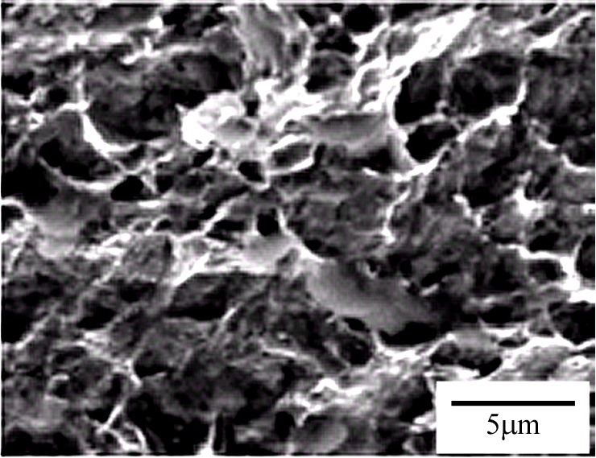

Fig. 1 □□□□ □□□□ □□□□

表を挿入する場合も，できるだけ図と同様に，ダミー行でスペースを確保した上で，「前面」に配置したテキストボックスの中にWordの表を作成するか，Excelワークシートのオブジェクト挿入を使用してください．
図表と本文との間は，１行空けます．
和文と英文を併記する
Table 2 Table using “text box”
テキストボックスを利用した表

Table 3 Table using “Excel work sheet object”

以降，本文，キャプション等は□で埋めてあります．書式を崩さないよう注意しながら，適宜置き換えてください．
他の書類から文書をコピー＆ペーストをするときは，フォーマットや書体を変えないようにするために，できる限り「編集」メニュー内の「形式を選択してペースト…」から「テキスト」を選択してください．
□□□□□□□□□□□□□□□□□□□□□□□□□□□□□□□□□□□□□□□□□□□□□□□□□□□□□□□□□□□□□□□□□□□□□□□□□□□□□□□□□□□□□□□□□□□□□□□□□□□□□□□□□□□□□□□□□□□□□□□□□□□□□□
□□□□□□□□□□□□□□□□□□□□□□□□□□□□□□□□□□□□□□□□□□□□□□□□□□□□□□□□□□□□□□□□□□□□□□□□□□□□□□□□□□□□□□□□□□□□□□□□□□□□□□□□□□□□□□□□□□□□□□□□□□□□□□□□□□□□□□□□□□□□□□□□□□□□□□□□□□□□□□□□□□□□□□□□□□□□□□□□□□□□□□□□□□□□□□□□□□□□□□□□□□□□□□□□□□□□□□□□□□□□□□□□□□□□□□□□□□□□□□□□□□□□□□□□□□□□□□□□□□□□□□□□□□□□□□□□□□□□□□□□□□□□□□□□□□□□□□□□□□□□□□□□□□□□□□□□□□□□□□□□□□□□□□□□□□□□□□□□□□□□□□□□□□□□□□□□□□□□□□□□□□□□□□□□□□□□□□□□□□□□□□□□□□
□□□□□□□□□□□□□□□□□□□□□□□□□□□□□□□□□□□□□□□□□□□□□□□□□□□□□□□□□□□□□□□□□□□□□□□□□□□□□□□□□□□□□□□□□□□□□□□□□□□□□□□□□□□□□□□□□□□□□□□□□□□□□□□□□□□□□□□□□□□□□□□□□□□□□□□□□□□□□□□□□□□□□□□□□□□□□□□□□□□□□□□□□□□□□□□□□□□□□□□□□□□□□□□□□□□□□□□□□□□□□□□□□□□□□□□□□□□□□□□□□□□□□□□□□□□□□□□□□□□□□□□□□□□□□□□□□□□□□□□□□□□□□□□□□□□□□□□□□□□□□□□□□□□□□□□□□□□□□□□□□□□□□□□□□□□□□□□□□□□□□□□□□□□□□□□□□□□□□

4. □□□□□□□□□□□□□□
4. 1 □□□□□□□□□□□□□□□□□□
□□□□□□□□□□□□□□□□□□□□□□□□□□□□□□□□□□□□□□□□□□□□□□□□□□□□□□□□□□□□□□□□□□□□□□□□□□□□□□□□□□□□□□□□□□□□□□□□□□□□□□□□□□□□□□□□□□□□□□□□□□□□□□□□□□□□□□□□□□□□□□□□□□□□□□□□□□□□□□□□□□□□□□□□□□□□□□□□□□□□□□□□□□□□□□□□□□□□□□□□□□□□□□□□□□□□□□□□□□□□□□□□□□□□□□□□□□□□□□□□□□□□□□□□□□□□□□□□□□□□□□□□□□□□□□□□□□□□□□□□□□□□□□□□□□□□□□□□□□□□□□□□□□□□□□□□□□□□□□□□□□□□□□□□□□□□□□□□□□□□□□□□□□□□□□□□□□□□□□□□□□□□□□□□□□□□□□□□□□□□□□□□□□□□□□□□□□□□□□□□□□□□□□□□□□□□□□□□□□□□□□□□□□□□□□□□□□□□□□□□□□□□□□□□□□□□□□□□□□□□□□□□□□□□□□□□□□□□□□□□□□□□□□□□□□□□□□□□□□□□□□□□□□□□□□□□□□□□□□□□□□□□□□□□□□□□□□□□□□□□□□□□□□□□□□□□□□□□□□□□□□□□□□□□□□□□□□□□□□□□□□□□□□□□□□□□□□□□□□□□□□□□□□□□□□□□□□□□□□□□□□□
□□□□□□□□□□□□□□□□□□□□□□□□□□□□□□□□□□□□□□□□□□□□□□□□□□□□□□□□□□□□□□□□□□□□□□□□□□□□□□□□□□□□□□□□□□□□□□□□□□□□□□□□□□□□□□□□□□□□□□□□□□□□□□□□□□□□□□□□□□□□□□□□□□□□□□□□□□□□□□□□□□□□□□□□□□□□□□□□□□□□□□□□□□□□□□□□□□□□□□□□□□□□□□□□□□□□□□□□□□□□□□□□□□□□□□□□□□□□□□□□□□□□□□□□□□□□□□□□□□□□□□□□□□□□□□□□□□□□□□□□□□□□□□□□□□□□□□□□□□□□□□□□□□□□□□□□□□□□□□□□□□□□□□□□□□□□□□□□□□□□□□□□□□□□□□□□□□□□

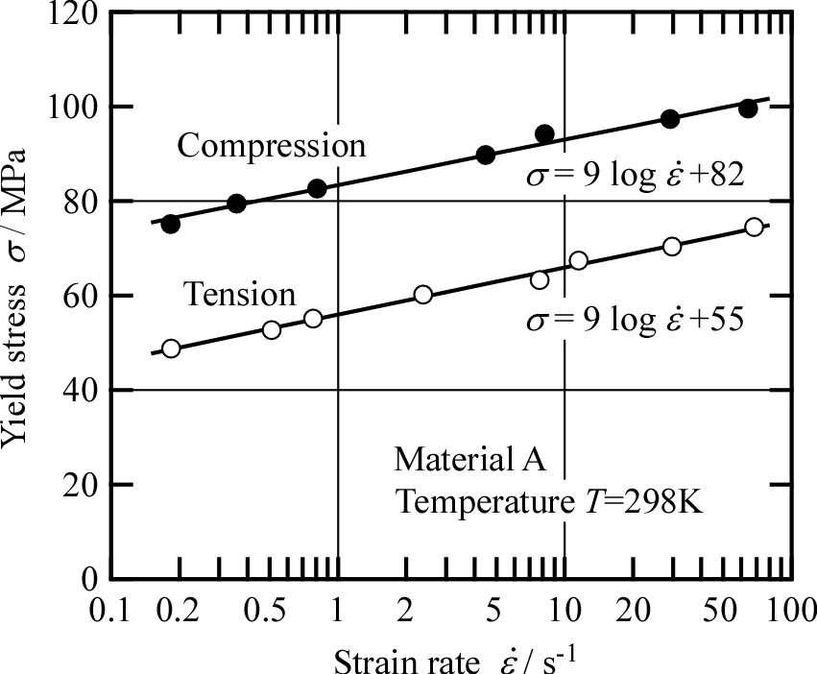

Fig. 2 □□□□ □□□□ □□□□ □□□□ □□□□ □□□□ □□□□ □□□□
□□□□ □□□□ □□□□

□□□□□□□□□□□□□□□□□□□□□□□□□□□□□□□□□□□□□□□□□□□□□□□□□□□□□□□□□□□□□□□□□□□□□□□□□□□□□□□□□□□□□□□□□□□□□□□□□□□□□□□□□□□□□□□□□□□□□□□□□□□□□□□□□□□□□□□□□□□□□□□□□□□□□□□□□□□□□□□□□□□□□□□□□□□□□□□□□□□□□□□□□□□□□□□□□□□□□□□□□□□□□□□□□□□□□□□□□□□□□□□□□□□□□□□□□□□□□□□□□□□□□□□□□□□□□□□□□□□□□□□□□□□□□□□□□□□□□□□□□□□□□□□□□□□□□□□□□□□□□□□□□□□□□□□□□□□□□□□□□□□□□□□□□□□□□□□□□□□□□□□□□□□□□□□□□□□□□□□□□□□□□□□□□□□□□□□□□□□□□□□□□□□□□□□□□□□□□□□□□□□□□□□□□□□□□□□
□□□□□□□□□□□□□□□□□□□□□□□□□
□□□□□□□□□□□□□□□□□□□□□□□□□□□□□□□□□□□□□□□□□□□□□□□□□□□□□□□□□□□□□□□□□□□□□□□□□□□□□□□□□□□□□□□□□□□□□□□□□□□□□□□□□□□□□□□□□□□□□□□□□□□□□□□□□□□□□□□□□□□□□□□□□□□□□□□□□□□□□□□□□□□□□□□□□□□□□□□□□□□□□□□□□□□□□□□□□□□□□□□□□□□□□□□□□□□□□□□□□□□□□□□□□□□□□□□□□□□□□□□□□□□□□□□□□□□□□□□□□□□□□□□□□□□□□□□□□□□□□□□□□□□□□□□□□□□□□□□□□□□□□□□□□□□□□□□□□□□□□□□□□□□□□□□□□□□□□□□□□□□□□□□□□□□□□□□□□□□□□□□□□□□□□□□□□□□□□□□□□□□□□□□□□□□□□□□□□□□□□□□□□□□□□□□□□□□□□□□□□□□□□□□□□□□□□□□□□□□□□□□□□□□□□□□□□□□□□□□□□□□□□□□□□□□□□□□□□□□□□□□□□□□□□□□□□□□□□□□□□□□□□□□□□□□□□□□□□□□□□□□□□□□□□□□□□□□□□□□□□□□□□□□□□□□□□□□□□□□□□□□□□□□□□□□□□□□□□□□□□□□□□□□□□□□□□□□□□□□□□□□□□□□□□□□□□□□□□□□□□□□□□□□□□□□□□□□□□□□□□□□□□□□□□□
□□□□□□□□□□□□□□□□□□□□□□□□□□□□□□□□□□□□□□□□□□□□□□□□□□□□□□□□□□□□□□□□□□□□□□□□□□□□□□□□□□□□□□□□□□□□□□□□□□□□□□□□□□□□□□□□□□□□□□□□□□□□□□□□□□□□□□□□□□□□□□□□□□□□□□□□□□□□□□□□□□□□□□□□□□□□□□□□□□□□□□□□□□□□□□□□□□□□□□□□□□□□□□□□□□□□□□□□□□□□□□□□□□□□□□□□□□□□□□□□□□□□□□□□□□□□□□□□□□□□□□□□□□□□□□□□□□□□□□□□□□□□□□□□□□□□□□□□□□□□□□□□□□□□□□□□□□□□□□□□□□□□□□□□□□□□□□□□□□□□□□□□□□□□□□□□□□□□□□□□□□□□□□□□□□□□□□□□□□□□□□□□□□□□□□□□□□□□□□□□□□□□□□□□□□□□□□□□□□□□□□□□□□
4. 2 □□□□□□□□□□□□□□
□□□□□□□□□□□□□□□□□□□□□□□□□□□□□□□□□□□□□□□□□□□□□□□□□□□□□□□□□□□□□□□□□□□□□□□□□□□□□□□□□□□□□□□□□□□□□□□□□□□□□□□□□□□□□□□□□□□□□□□□□□□□□□□□□□□□□□□□□□□□□□□□□□□□□□□□□□□□□□□□□□□□□□□□□□□□□□□□□□□□□□□□□□□□□□□□□□□□□□□□□□□□□□□□□□□□□□□□□□□□□□□□□□□□□□□□□□□□□□□□□□□□□□□□□□□□□□□□□□□□□□□□□□□□□□□□□□□□□□□□□□□□□□□□□□□□□□□□□□□□□□□□□□□□□□□□□□□□□□□□□□□□□□□□□□□□□□□□□□□□□□□□□□□□□□□□□□□□□□□□□□□□□□□□□□□□□□□□□□□□□□□□□□□□□□□□□□□□□□□□□□□□□□□□□□□□□□□□□□□□□□□□□□□□□□□□□□□□□□□□□□□□□□□□□□□□□□□□□□□□□□□□□□□□□□□□□□□□□□□□□□□□□□□□□□□□□□□□□□□□□□□□□□□□□□□□
□□□□□□□□□□□□□□□□□□□□□□□□□□□□□□□□□□□□□□□□□□□□□□□□□□□□□□□□□□□□□□□□□□□□□□□□□□□□□□□□□□□□□□□□□□□□□□□□□□□□□□□□□□□□□□□□□□□□□□□□□□□□□□□□□□□□□□□□□□□□□□□□□□□□□□□□□□□□□□□□□□□□□□□□□□□□□□□□□□□□□□□□□□□□□□□□□□□□□□□□□□□□□□□□□□□□□□□□□□□□□□□□□□□□□□□□□□□□□□□□□□□□□□□□□□□□□□□□□□□□□□□□□□□□□□□□□□□□□□□□□□□□□□□□□□□□□□□□□□□□□□□□□□□□□□□□□□□□□□□□□□□□□□□□□□□□□□□□□□□□□□□□□□□□□□□□□□□□□□□□□□□□□□□□□□□□□□□□□□□□□□□□□□□□□□□□□□□□□□□□□□□□□□□□□□□□□□□□□□□□□□□□□□□□□□□□□□□□
□□□□□□□□□□□□□□□□□□□□□□□□□□□□□□□□□□□□□□□□□□□□□□□□□□□□□□□□□□□□□□□□□□□□□□□□□□□□□□□□□□□□□□□□□□□□□□□□□□□□□□□□□□□□□□□□□□□□□□□□□□□□□□□□□□□□□□□□□□□□□□□□□□□□□□□□□□□□□□□□□□□□□□□□□□□□□

Fig. 3 □□□□ □□□□ □□□□ □□□□ □□□□ □□□□ □□□□ □□□□
□□□□ □□□□ □□□□ □□□□ □□□□ □□□□ □□□□ □□□□
□□□□ □□□□ □□□□ □□□□
□□□□□□□□□□□□□□□□□□□□□□□□□□□□□□□□□□□□□□□□□□□□□□□□□□□□□□□□□□□□□□□□□□□□□□□□□□□□□□□□□□□□□□□□□□□□□□□□□□□□□□□□□□□□□□□□□□□□□□□□□□□□□□□□□□□□□□□□□□□□□□□□□□□□□□□□□□□□□□□□□□□□□□□□□□□□□□□□□□□□□□□□□□□□□□□□□□□□□□□□□□□□□□□□□□□□□□□□□□□□□□□□□□□□□□□□□□□□□□□□□□□□□□□□□□□□□□□□□□□□□□□□□□□□□□□□□□□□□□□□□□□□□□□□□□□□□□□□□□□□□□□□□□
□□□□□□□□□□□□□□□□□□□□□□□□□□□□□□□□□□□□□□□□□□□□□□□□□□□□□□□□□□□□□□□□□□□□□□□□□□□□□□□□□□□□□□□□□□□□□□□□□□□□□□□□□□□□□□□□□□□□□□□□□□□□□□□□□□□□□□□□□□□□□□□□□□□□□□□□□□□□□□□□□□□□□□□□□□□□□□□□□□□□□□□□□□□□□□□□□□□□□□□□□□□□□□□□□□□□□□□□□□□□□□□□□□□□□□□□□□□□□□□□□□□□□□□□□
□□□□□□□□□□□□□□□□□□□□□□□□□□□□□□□□□□□□□□□□□□□□□□□□□□□□□□□□□□□□□□□□□□□□□□□□□□□□□□□□□□□□□□□□□□□□□□□□□□□□□□□□□□□□□□□□□□□□□□□□□□□□□□□□□□□□□□□□□□□□□□□□□□□□□□□□□□□□□□□□□□□□□□□□□□□□□□□□□□□□□□□□□□□□□□□□□□□□□□□□□□□□□□□□□□□□□□□□□□□□□□□□□□□□□□□□□□□□□□□□□□□□□□□□□□□□□□□□□□□□□□□□□□□□□□□□□□□□□□□□□□□□□□□□□□□□□□□□□□□□□□□□□□□□□□□□□□□□□□□□□□□□□□□□□□□□□□□□□□□□□□□□□□□□□□□□□□□□□□□□□□□□□□□□□□□□□□□□□□□□□□□□□□□□□□□□□□□□□□□□□□□□□□□□□□□□□□□□□□□□□□□□□□□□□□□□□□□□□□□□□□□□□□□□□□□□□□□□□□□□□□□□□□□□□□□□□□□□□□□□□□□□

Fig. 4 □□□□ □□□□ □□□□ □□□□ □□□□ □□□□ □□□□ □□□□
□□□□ □□□□ □□□□
□□□□□□□□□□□□□□□□□□□□□□□□□□□□□□□□□□□□□□□□□□□□□□□□□□□□□□□□□□□□□□□□□□□□□□□□□□□□□□□□□□□□□□□□□□□□□□□□□□□□□□□□□□□□□□□□□□□□□□□□□□□□□□□□□□□□□□□□□□□□□□□□□□□□□□□□□□□□□□□□□□□□□□□□□□□□□□□□□□□□□□□□□□□□□□□□□□□□□□□□□□□□□□□□□□□□□□□□□□□□□□□□□□□□□□□□□□□□□□□□□□□□□□□□□□□□□□□□□□□□□□□□□□□□□□□□□□□□□□□□□□□□□□□□□□□□□□□□□□□□□□□□□□□□□□□□□□□□□□□□□□□□□□□□□□□□□□□□□□□□□□□□□□□□□□□□□□□□□□□□□□□□□□□□□□□□□□□□□□□□□□□□□□□□□□□□□□□□□□□□□□□□□□□□□□□□□□□□□□□□□□□□□□□□□□□□□□□□□□□□□□□□□□□□□□□□□□□□□□□□□□□□□□□□□□□□□□□□□□□□□□□□□□□□□□□□□□□□□□□□□□□□□□□□□□□□□□□□□□□□□□□□□□□□□□□□□□□□□□□□□□□□□□□□□□□□□□□□□□□□□□□□□□□□□□□□□□□□□□□□□□□□□□□□□□□□□□□□□□□□□□□□□□□□□□□□□□□□□□□□□□□□□□□□□□□□□□□□□□□□□□□□□□□□□□□□□□□□□□□□□□□□□□□□□□□□□□□□□□□□□□□□□□□□□□□□□□□□□□□□□□□□□□□□□□□□□□□□□□□□□□□□□□□□□□□□□□□□□□□□□□□□□□□□□□□□□□□□□□□□□□□□□□□□□□□□□□□□□□□□□□□□□□□□□□□□□□□□□□□□□□□□□□□□□□□□□□□□□□□□□□□□□□□□□□□□□□□□□□□□□□□□□□□□□□□□□□□□□□□□□□□□□□□□□□□□□□□□□□□□□□□□□□□□□□□□□□□□□□□□□□□□□□□□□□□□□□□□□□□□□□□□□□□□□□□□□□□□□□□□□□□□□□□□□□□□□□□□□□□□□□□□□□□□□□□□□□□□□□□□□□□□□□□□□□□□□□□□□□□□□□□□□□□□□□□□□□□□□□□□□□□□□□□□□□□□□□□□□□□□□□□□□□□

5. 結 言
□□□□□□□□□□□□□□□□□□□□□□□□□□□□□□□□□□□□□□□□□□□□□□□□□□□□□□□□□□□□□□□□□□□□□□□□□□□□□□□□□□□□□□□□□□□□□□□□□□□□□□□□□□□□□□□□□□□□□□□□□□□□□□□□□□□□□□□□□□□□□□□□□□□□□□□□□□□□□□□□□□□□□□□□□□□□□□□□□□□□□□□□□□□□□□□□□□□□□□□□□□□□□□□□□□□□□□□□□□□□□□□□□□□□□□□□□□□□□□□□□□□□□□□□□□□□□

参 考 文 献
1) □□□□□□□□□□□□□□□□□□□□□□□□□□□□□□□□□□□□
2) □□□□□□□□□□□□□□□□□□□□□□□□□□□□□□□□□
3) □□□□□□□□□□□□□□□□□□□□□□□□□□□□□□□□□□□□□□□□□□□□□□
4) □□□□□□□□□□□□□□□□□□□□□□□□□□□□□□□□□□□□□□□□□□□□□□
5) □□□□□□□□□□□□□□□□□□□□□□□□□□□□□□□□□□□□□□□□□□□□□□
6) □□□□□□□□□□□□□□□□□□□□□□□□□□□□□□□□□□□□□□□□□□□□□□
7) □□□□□□□□□□□□□□□□□□□□□□□□□□□□□□□□□□□□□□□□□□□□□□
8) □□□□□□□□□□□□□□□□□□□□□□□□□□□□□□□□□□□□□□□□□□□□□□
9) □□□□□□□□□□□□□□□□□□□□□□□□□□□□□□□□□□□□□□□□□□□□□□□□□□□□□□□□□□□□□□□□□□□□□
10) □□□□□□□□□□□□□□□□□□□□□□□□□□□□□□□□□□□□□□□□□□□□□□□□□□□□□□□□□□□□□□□□□□□□□

